ŽUPANIJA: VIROVITIČKO-PODRAVSKA

PRIJEDLOG PROGRAMA RASPOLAGANJA POLJOPRIVREDNIM ZEMLJIŠTEM U VLASNIŠTVU REPUBLIKE HRVATSKE

ZA OPĆINU NOVA BUKOVICA

SADRŽAJ PROGRAMA

- Ukupna površina poljoprivrednog zemljišta u vlasništvu države na području općine Nova Bukovica, iznosi: 3.383,1406 ha.
- Podaci o dosadašnjem raspolaganju
T-1 Prikaz dosadašnjeg raspolaganja po svim oblicima - površina u ha
R.br. | OBLIK RASPOLAGANJA  ( skraćeni naziv iz ugovora) | Ukupan broj ugovora | Ukupna površina po ugovorima
1 | Privremeno korištenje | 179 | 2.678,2056
2 | Zakup | 8 | 106,5453
 | UKUPNO: | 187 | 2.784,7509

- Sumarni pregled površina poljoprivrednog zemljišta u vlasništvu države prema oblicima raspolaganja
T-2 Prikaz ukupnih površina po oblicima raspolaganja
OBLIK RASPOLAGANJA | Površina  u ha | NAPOMENA  (minirano, višegodišnji nasadi i sustavi odvodnje i navodnjavanja)
površine određene za povrat | 0 | -
površine određene za prodaju  - jednokratno, maksimalno  do 25% | 0 | -
površine određene za zakup | 3.383,1406 | -
površine određene za zakup za ribnjake | 0 | -
površine određene za zakup zajedničkih pašnjaka | 0 | -
površine određene za ostale namjene  - jednokratno, maksimalno  do 5% | 0 | -

MAKSIMALNA POVRŠINA ZA ZAKUP iznosi: 75,00 ha
NAPOMENA/OBRAZLOŽENJE (određene specifičnosti za područje jedinice lokalne samouprave):
Detaljna razrada Programa raspolaganja poljoprivrednim zemljištem u vlasništvu RH za općinu Nova Bukovica dostavlja se u nastavku.

DETALJNA RAZRADA PROGRAMA RASPOLAGANJA POLJOPRIVREDNIM ZEMLJIŠTEM U VLASNIŠTVU REPUBLIKE HRVATSKE ZA OPĆINU NOVA BUKOVICA

- ZEMLJOPISNI PODACI O OPĆINI NOVA BUKOVICA

Općina Nova Bukovica prostire se na površini od 74,9447 km² i sastoji se od 8 naselja: Bukovački Antunovac, Bjelkovac, Brezik, Dobrović, Donja Bukovica, Gornje Viljevo, Miljevci, Nova Bukovica prikazanih na slici 1.

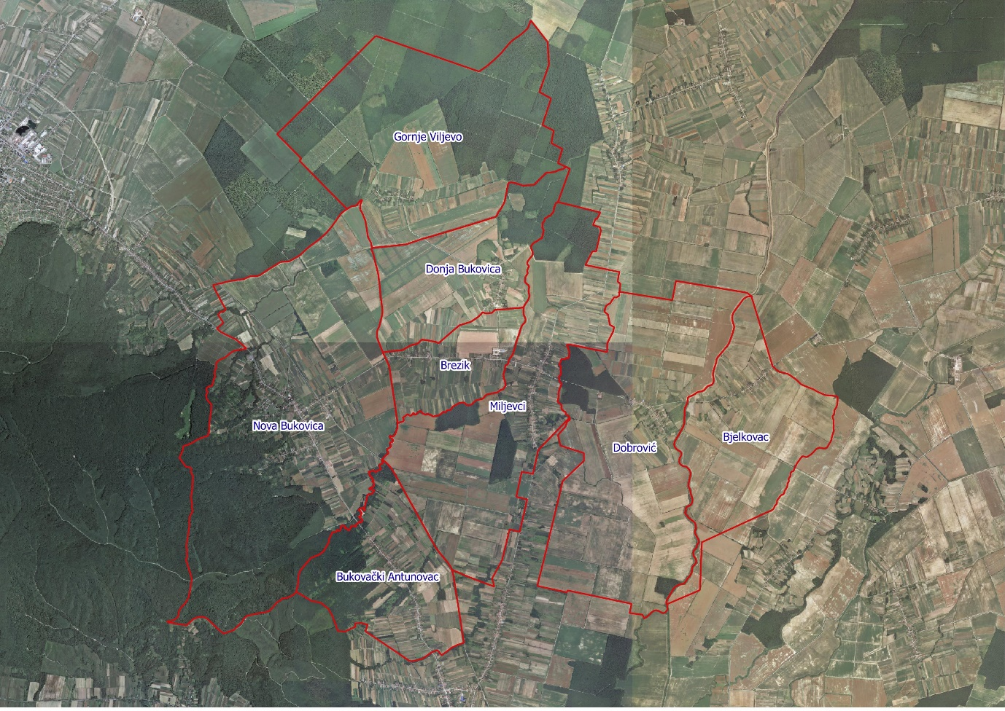
Slika 1: Naselja općine Nova Bukovica, Izvor: Državna geodetska uprava - obrada autora

GOSPODARENJE POLJOPRIVREDNIM ZEMLJIŠTEM U VLASNIŠTVU REPUBLIKE HRVATSKE ZA OPĆINU NOVA BUKOVICA

Sukladno Zakonu o poljoprivrednom zemljištu (NN 20/2018, u daljnjem tekstu: Zakon) poljoprivredno zemljište je dobro od interesa za Republiku Hrvatsku i ima njezinu osobitu zaštitu. Poljoprivrednim zemljištem u smislu ovoga Zakona smatraju se poljoprivredne površine koje su po načinu uporabe u katastru opisane kao: oranice, vrtovi, livade, pašnjaci, voćnjaci, maslinici, vinogradi, ribnjaci, trstici i močvare kao i drugo zemljište koje se može privesti poljoprivrednoj proizvodnji.

Poljoprivredno zemljište mora se održavati pogodnim za poljoprivrednu
proizvodnju. Pod održavanjem poljoprivrednog zemljišta pogodnim za poljoprivrednu
proizvodnju smatra se sprječavanje njegove zakorovljenosti i obrastanja višegodišnjim
raslinjem, kao i smanjenje njegove plodnosti.

Raspolaganje poljoprivrednim zemljištem u vlasništvu države u smislu ovoga
Zakona predstavlja: zakup i zakup za ribnjake, zakup zajedničkih pašnjaka, privremeno korištenje, zamjena, prodaja, prodaja izravnom pogodbom, davanje na korištenje izravnom pogodbom, razvrgnuće suvlasničke zajednice, osnivanje prava građenja i osnivanje prava služnosti.

Osnovna načela raspolaganja državnim poljoprivrednim zemljištem na području općine Nova Bukovica su:
- Državno poljoprivredno zemljište mora biti u funkciji poljoprivredne proizvodnje
uzimajući u obzir tradicijsku proizvodnju ovog kraja i specifičnosti pojedinih poljoprivrednih površina definiranih ovim Programom,
- Općina Nova Bukovica sve slobodne površine državnog poljoprivrednog zemljišta odrediti će za zakup,
- Prilikom prodaje državnog poljoprivrednog zemljišta poštivati će se odredbe čl. 59 i čl. 60 Zakona,
- Prilikom davanja u zakup državnog poljoprivrednog zemljišta poštivati će se odredbe čl. 36 Zakona i odluke općine o maksimalnoj površini koja se može dati u zakup pojedinoj pravnoj ili fizičkoj osobi na području općine Nova Bukovica koja je sastavni dio ovog Programa,
- Prilikom davanja na privremeno korištenje državnog poljoprivrednog zemljišta poštivat će se odredbe čl. 57 Zakona,
- Promjena namjene poljoprivrednog zemljišta u nepoljoprivredne svrhe provoditi će se u skladu s dokumentima prostornog uređenja,
- Preko općinskih službi i nadležnih institucija provodit će se stalni nadzor i poduzimati mjere za nepoštivanje preuzetih obveza za one koji raspolažu državnim poljoprivrednim zemljištem.

UKUPNA POVRŠINA POLJOPRIVREDNOG ZEMLJIŠTA U VLASNIŠTVU REPUBLIKE HRVATSKE

Prema službeno dostavljenim podacima Državne geodetske uprave ukupna površina poljoprivrednog zemljišta u vlasništvu Republike Hrvatske, koje je u katastarskom operatu nadležnog Područnog ureda za katastar Virovitica, upisana kao poljoprivredno zemljište sukladno ovom Zakonu, iznosi 3.383,1406 ha.

Popis svih katastarskih čestica poljoprivrednog zemljišta u vlasništvu RH za općinu Nova Bukovica nalazi se u PRILOGU 1.

Kopija katastarskog plana sa prikazom svih katastarskih čestica poljoprivrednog zemljišta u vlasništvu RH sa podlogom digitalne ortofoto karte općine Nova Bukovica izrađena je prema službeno dostavljenim podacima Državne geodetske uprave za potrebe izrade Programa i nalazi se u PRILOGU KKP-1 dok je njen umanjeni prikaz vidljiv na slici 2.

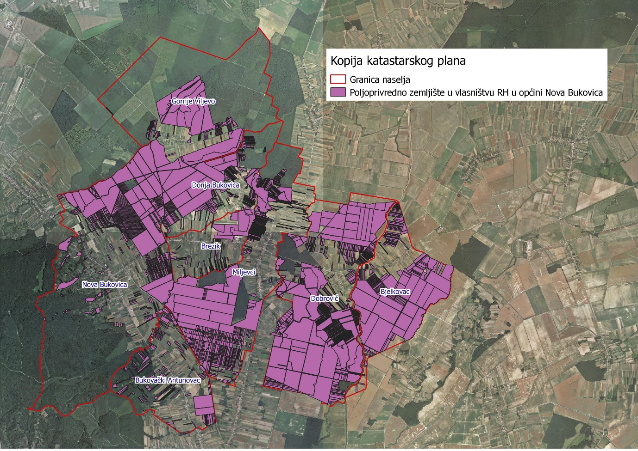
Slika 2: Državno poljoprivredno zemljište na području općine Nova Bukovica
Izvor: Državna geodetska uprava, obrada autora

Na području općine Nova Bukovica ne postoje područja koja se nalaze u području ekološke mreže (Natura 2000).

PODACI O DOSADAŠNJEM RASPOLAGANJU POLJOPRIVREDNIM ZEMLJIŠTEM U VLASNIŠTVU DRŽAVE

Poljoprivrednim zemljište u vlasništvu Republike Hrvatske na području općine Nova Bukovica raspolaže se temeljem sljedećih oblika raspolaganja prikazanih u tablici 1.

Tablica 1: Prikaz dosadašnjeg raspolaganja poljoprivrednim zemljištem u vlasništvu RH
R.br. | OBLIK RASPOLAGANJA  ( skraćeni naziv iz ugovora) | Ukupan broj ugovora | Ukupna površina po ugovorima
1 | Privremeno korištenje | 179 | 2.678,2056
2 | Zakup | 8 | 106,5453
 | UKUPNO: | 187 | 2.784,7509

Kopija katastarskog plana sa prikazom svih katastarskih čestica poljoprivrednog zemljišta u vlasništvu RH koje su pod jednim od oblika raspolaganja, sa podlogom digitalne ortofoto karte općine Nova Bukovica izrađena je prema službeno dostavljenim podacima Državne geodetske uprave, podataka općine Nova Bukovica i Ministarstva poljoprivrede za potrebe izrade Programa i nalazi se u PRILOGU KKP-2 dok je njen umanjeni prikaz vidljiv na slici 3.

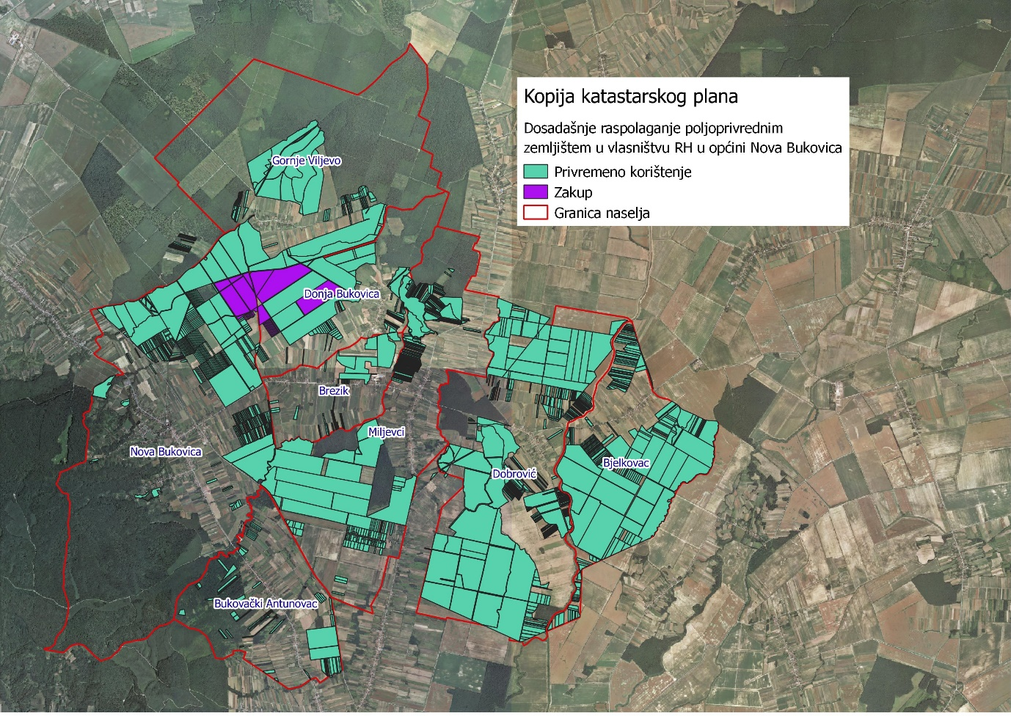
Slika 3: Prikaz dosadašnjeg raspolaganja poljoprivrednim zemljištem u vlasništvu RH
Izvor: Državna geodetska uprava, općina Nova Bukovica, Ministarstvo poljoprivrede - obrada autora

POVRŠINE ODREĐENE ZA ZAKUP

Maksimalna površina koja se na području općine Nova Bukovica može dati u zakup pojedinoj fizičkoj ili pravnoj osobi iznosi 75,00 hektara.

Na području općine Nova Bukovica za zakup poljoprivrednog zemljišta određeno je 3.383,1406 hektara.

Popis svih katastarskih čestica poljoprivrednog zemljišta u vlasništvu RH određenih za davanje u zakup na 25 godina nalazi se u PRILOGU 1.

Kopija katastarskog plana sa prikazom svih katastarskih čestica poljoprivrednog zemljišta u vlasništvu RH koje su određene za davanje u zakup, sa podlogom digitalne ortofoto karte općine Nova Bukovica izrađena je prema službeno dostavljenim podacima Državne geodetske uprave, podataka općine Nova Bukovica i Ministarstva poljoprivrede za potrebe izrade Programa i nalazi se u PRILOGU KKP-3 dok je njen umanjeni prikaz vidljiv na slici 4.

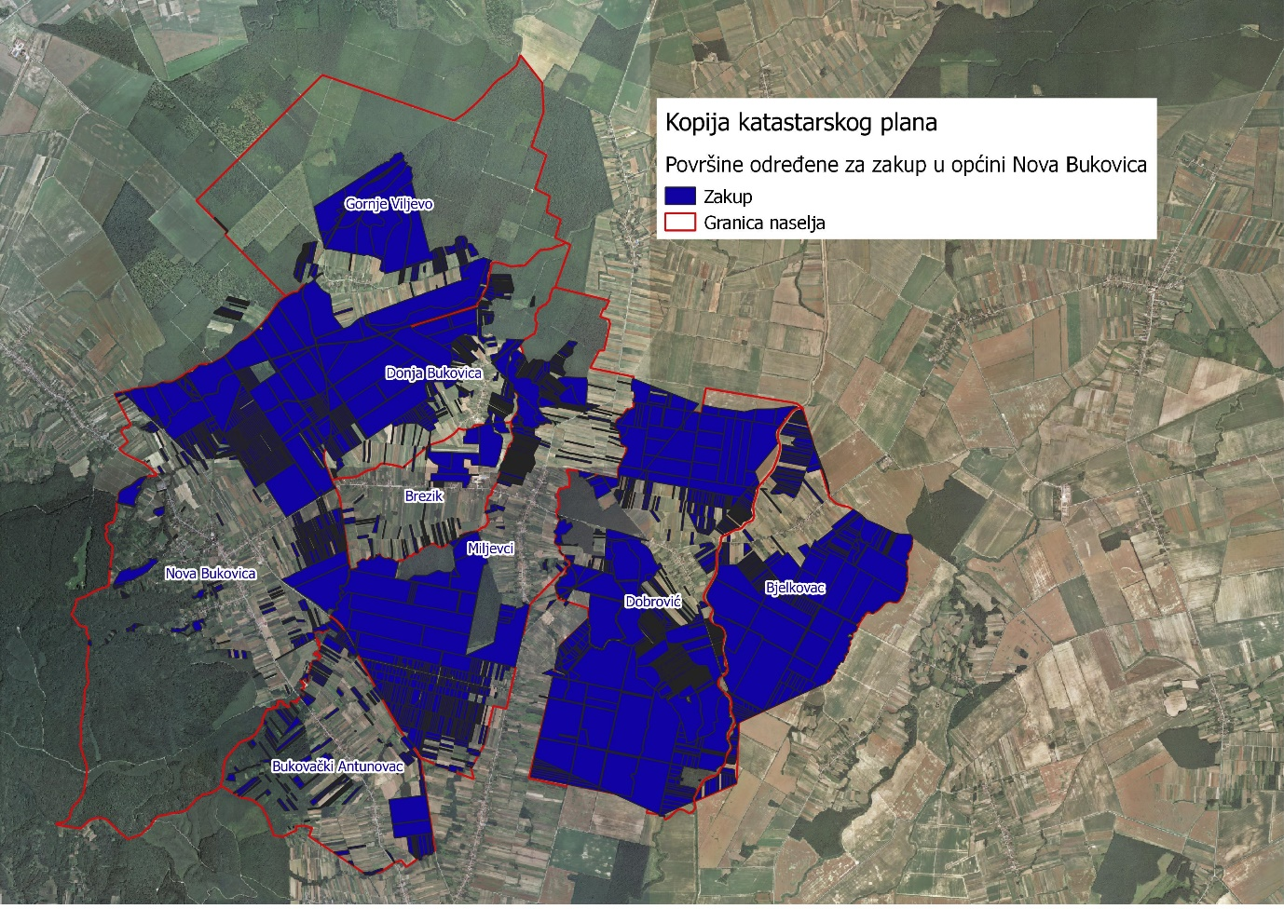
Slika 4: Površine određene za davanje u zakup, Izvor: Državna geodetska uprava, općina Nova Bukovica - obrada autora

Od sveukupne navedene površine 598,3890 hektara ne nalazi se pod niti jednim oblikom raspolaganja kako je prikazano po katastarskim općinama u tablici 2 i slici 5.

Tablica 2: Poljoprivredno zemljište određeno za zakup prema katastarskim općinama
Naziv katastarske općine | Površina (ha)
DOBROVIĆ | 188,7413
DONJA BUKOVICA | 66,6200
GORNJA BUKOVICA | 20,9126
GORNJE VILJEVO | 29,7858
MIKLEUŠ | 29,3095
MILJEVCI | 218,6158
NOVA BUKOVICA | 44,4040
UKUPNO | 598,3890

Od navedenih površina koje nisu pod niti jednim oblikom raspolaganja u tijeku je odlučivanje o podnesenim zahtjevima pri nadležnim institucijama za 310,6092 hektara i to za:
- 15 zahtjeva za produženje isteklih ugovora za 300 katastarskih čestica u sveukupnoj površini od 237,1891 hektara
- 7 zahtjeva za privremeno korištenje na temelju mirnog posjeda za 87 katastarskih čestica u sveukupnoj površini od 72,5484 hektara
- 3 zahtjeva za kupnju za 9 katastarskih čestica u sveukupnoj površini od 0,8717 hektara.

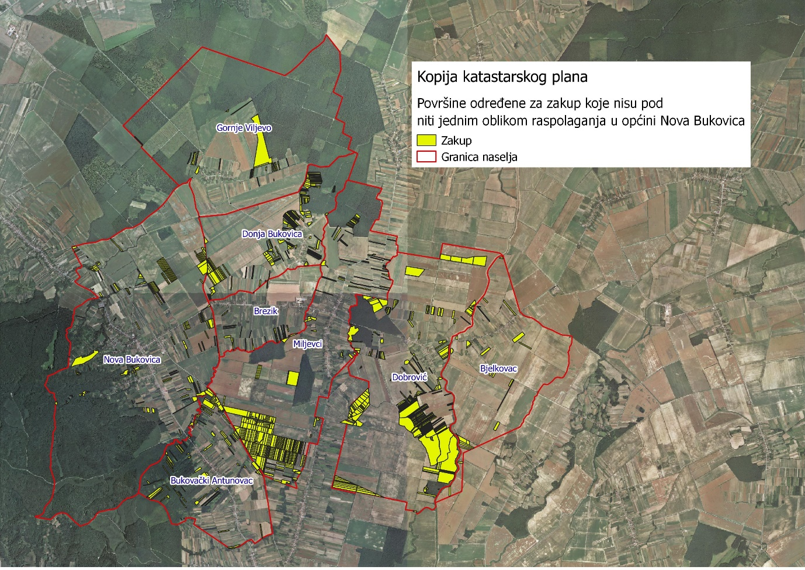
Slika 5: Površine određene za davanje u zakup koje nisu pod niti jednim oblikom raspolaganja, Izvor: Državna geodetska uprava, općina Nova Bukovica - obrada autora

POVRŠINE ODREĐENE ZA PRODAJU

Na području općine Nova Bukovica ne postoje površine poljoprivrednog zemljišta u vlasništvu Republike Hrvatske određene za prodaju

POVRŠINE ODREĐENE ZA POVRAT

Na području općine Nova Bukovica ne postoje površine poljoprivrednog zemljišta u vlasništvu Republike Hrvatske određene za povrat

POVRŠINE ODREĐENE ZA ZAKUP ZA RIBNJAKE

Na području općine Nova Bukovica ne postoje površine poljoprivrednog zemljišta u vlasništvu Republike Hrvatske određene za zakup za ribnjake.

POVRŠINE ODREĐENE ZA ZAKUP ZAJEDNIČKIH PAŠNJAKA

Na području općine Nova Bukovica ne postoje površine poljoprivrednog zemljišta u vlasništvu Republike Hrvatske određene za zakup zajedničkih pašnjaka.

POVRŠINE ODREĐENE ZA OSTALE NAMJENE

Na području općine Nova Bukovica ne postoje površine poljoprivrednog zemljišta u vlasništvu Republike Hrvatske određene za ostale nepoljoprivredne namjene.

PRILOZI:
- Dokumentacija sukladno Pravilniku o dokumentaciji potrebnoj za donošenje Programa raspolaganja poljoprivrednim zemljištem u vlasništvu RH (NN 27/2018):
- Kopija katastarskog plana/očitovanje DGU o dostavljenim podacima
- Zemljišnoknjižni izvadci, Posjedovni listovi,
- Uvjerenje Upravnog tijela županije, odnosno Grada Zagreba, nadležnog za prostorno uređenje nalaze li se predmetne čestice izvan granica građevinskog područja,
- Očitovanje Ureda državne uprave u županiji, odnosno Grada Zagreba o podnesenim zahtjevima za povrat oduzete imovine,
- Uvjerenje Hrvatskih šuma d.o.o.,
- Očitovanje Hrvatskih voda,
- Uvjerenje Upravnog tijela županije, odnosno Grada Zagreba, nadležnog za prostorno uređenje jesu li predmetne čestice u obuhvatu postojećeg i/ili planiranog sustava javnog navodnjavanja,
- Očitovanje Hrvatskog centra za razminiranje.

- Popis priloga iz detaljne razrade Programa
- PRILOG 1 : Popis katastarskih čestica poljoprivrednog zemljišta u vlasništvu RH po katastarskim općinama i vrstama raspolaganja.
- PRILOG KKP-1: Kopija katastarskog plana - poljoprivredno zemljište u vlasništvu RH za općinu Nova Bukovica
- PRILOG KKP-2: Kopija katastarskog plana - dosadašnje raspolaganje poljoprivrednim zemljištem u vlasništvu RH za općinu Nova Bukovica
- PRILOG KKP-3: Kopija katastarskog plana - površine određene za zakup na 25 godina za općinu Nova Bukovica

